
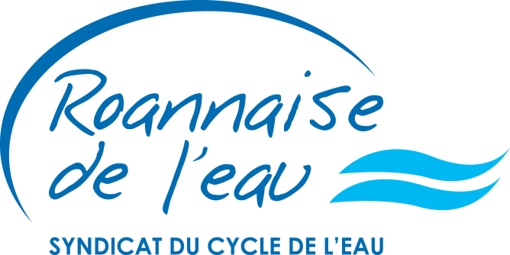
AVIS DE TRAVAUX SUR LA COMMUNE DE RIORGES
RUE PIERRE SEMARD
TRAVAUX SUR LE RESEAU D’EAU POTABLE
Pourquoi un chantier dans votre quartier ?
Il concerne la mise en conformité du réseau d’eau potable de la rue Pierre Semard (du pont des Elopées au droit de la rue Antoine Burelier), par du renouvellement de réseau et de divers organes de manœuvres, vannes et vidanges. La conduite existante est cassante et nécessite une remise à neuf en amont des travaux de voirie réalisés sur 2023 par la ville de Riorges.
Ces travaux sont réalisés afin d’améliorer la qualité de la distribution d’eau potable et la pérennité du réseau.
Ces travaux seront réalisés par l’entreprise Chavany. Le chef de chantier de cette entreprise se tient à votre disposition sur place pour vous renseigner pendant tout le déroulement des travaux.
Investissement : 122 350 € HT
Qui sera concerné ?
Une partie des riverains de la rue Pierre Semard, ceux des impasses Charrondière et des Jardins.
Pendant combien de temps ?
Les travaux commenceront le 14 novembre 2022 pour une durée de 5 semaines environ. Roannaise de l’Eau vous prie de bien vouloir l’excuser des désagréments pouvant être occasionnés, mais nécessaires à l’amélioration du fonctionnement des ouvrages.
Quelles incidences sur l’eau potable ?
Ces travaux vont générer plusieurs coupures de l’alimentation en eau, sur la période du 14 novembre au 16 décembre. Nous vous avertirons de chacune des coupures par affichage 48h à l’avance minimum.
Quelles conséquences sur la circulation ?
Ces travaux vont générer des perturbations sur la circulation, notamment lors du croisement de camions et d’engins. La circulation sera modifiée, la rue sera interdite à la circulation et seul l’accès aux propriétés riveraines sera maintenu en permanence. Nous remercions les automobilistes de respecter la signalisation de chantier qui sera mise en place et de rester prudents pour la sécurité de tous.

Plan des travaux :
